Señalización
Las señales en los lugares de trabajo tienen como misión llamar tu atención rápidamente sobre objetos y situaciones que pueden ponerte en peligro. Así, en las empresas tiene que haber señales de advertencia, prohibición, obligación e información (extinción de incendios, salvamento o socorro).
Las señales de seguridad se dividen en cuatro categorías, teniendo cada una de ellas una forma y color diferente:

- SEÑALES DE ADVERTENCIA:
Delimitan zonas peligrosas indicando precaución.
Forma triangular, pictograma negro sobre fondo amarillo, bordes negros. Como excepción, el fondo de la señal “materias nocivas e irritantes” será de color naranja.
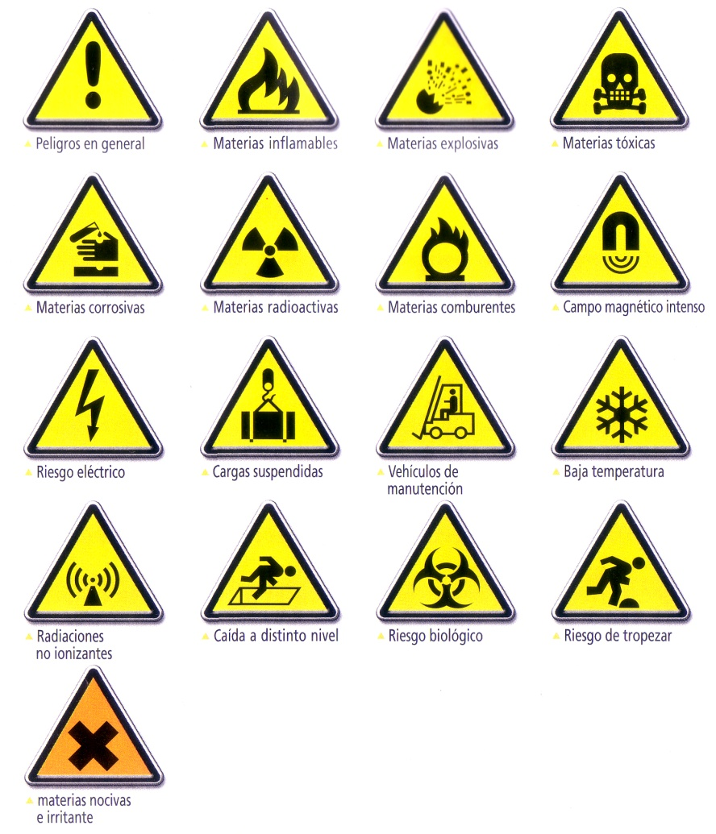

- SEÑALES DE PROHIBICIÓN:
Nos indican lo que no debemos hacer.
Forma redonda, pictograma negro sobre fondo blanco, bordes y banda rojos.
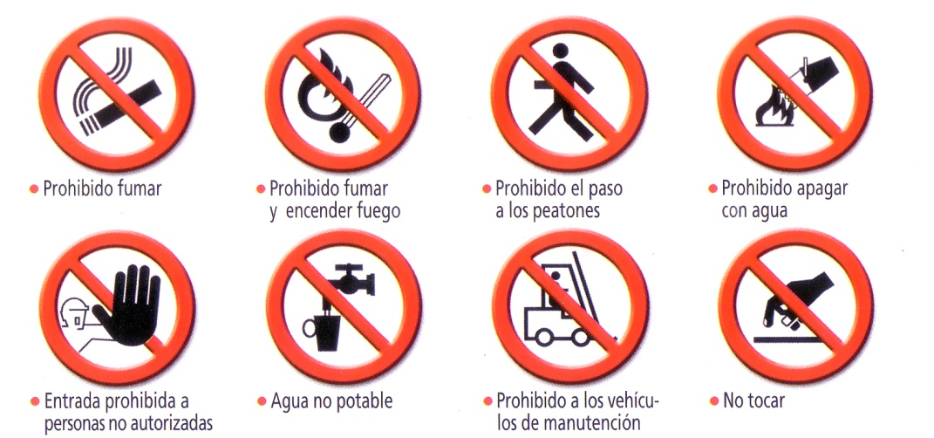
- SEÑALES DE OBLIGACIÓN:
Nos indican lo que debemos hacer.
Forma redonda, pictograma blanco sobre fondo azul.
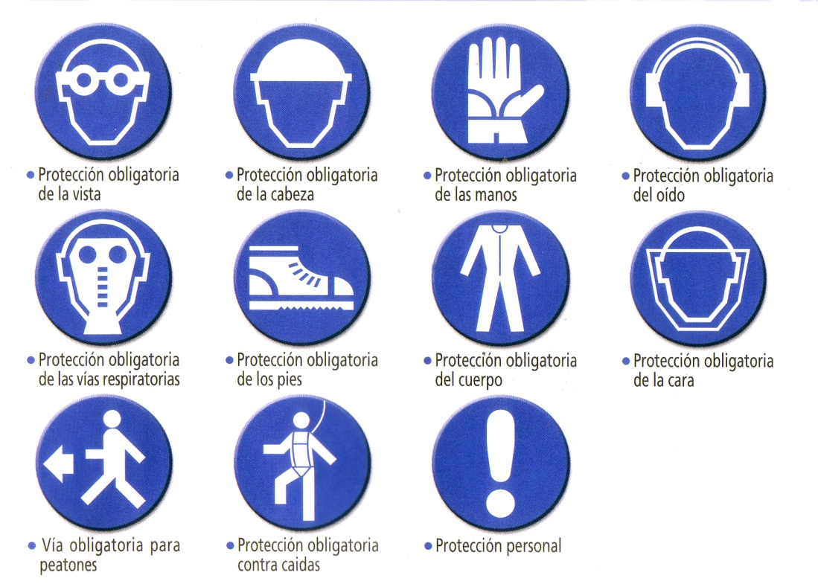

- SEÑALES DE INFORMACIÓN:
Dentro de esta categoría de señales de información, debes diferenciar entre señales relacionadas con la extinción de incendios, y las de salvamento o socorro:

- SEÑALES DE EXTINCIÓN DE INCENDIOS:
Nos indican su localización.
Son de forma rectangular o cuadrada con el pictograma blanco sobre fondo rojo.
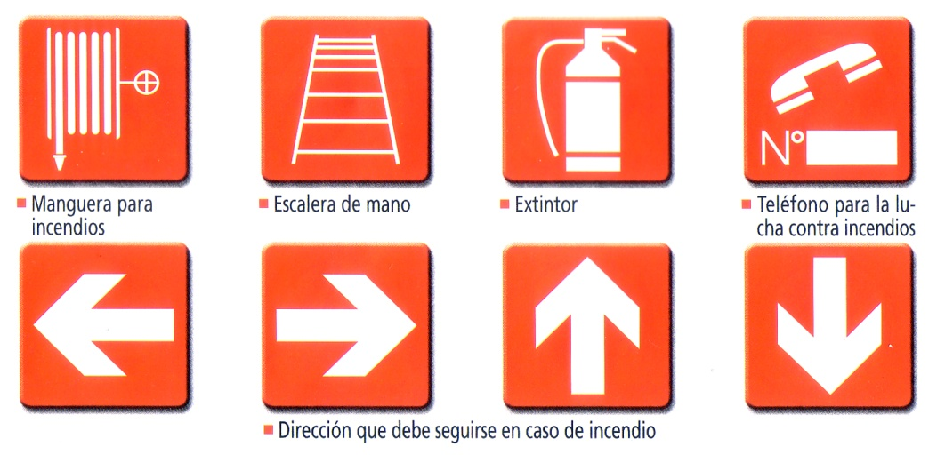

- SEÑALES DE SALVAMENTO O SOCORRO.
Nos indican recorridos y salidas.
Estas señales son de forma rectangular o cuadrada, con el pictograma blanco sobre fondo verde.

